Как се инсталира

1. Свалете файла <cadastre-map-center.zip>.
2. Разархивирайте файла на удобно място.
3. Отворете **Opera**/**Chrome** браузъра и отворете **Extensions**:

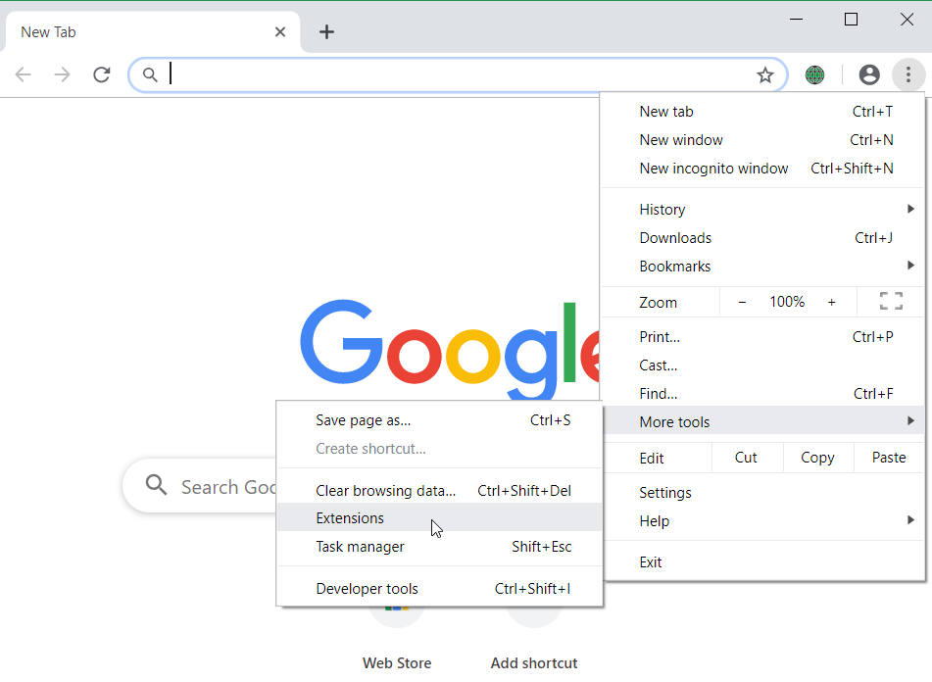

1. Включете **Developer mode**:

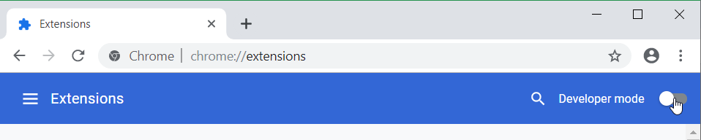

1. Натиснете бутон **Load unpacked** и изберете директорията от т.1:

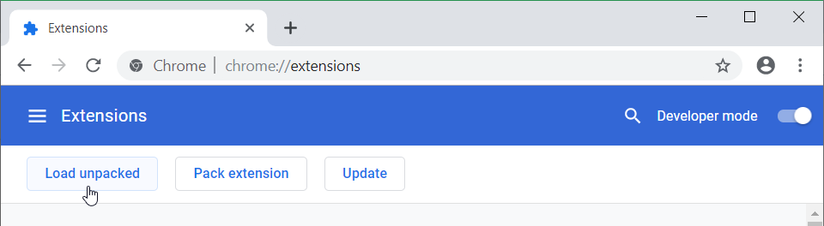

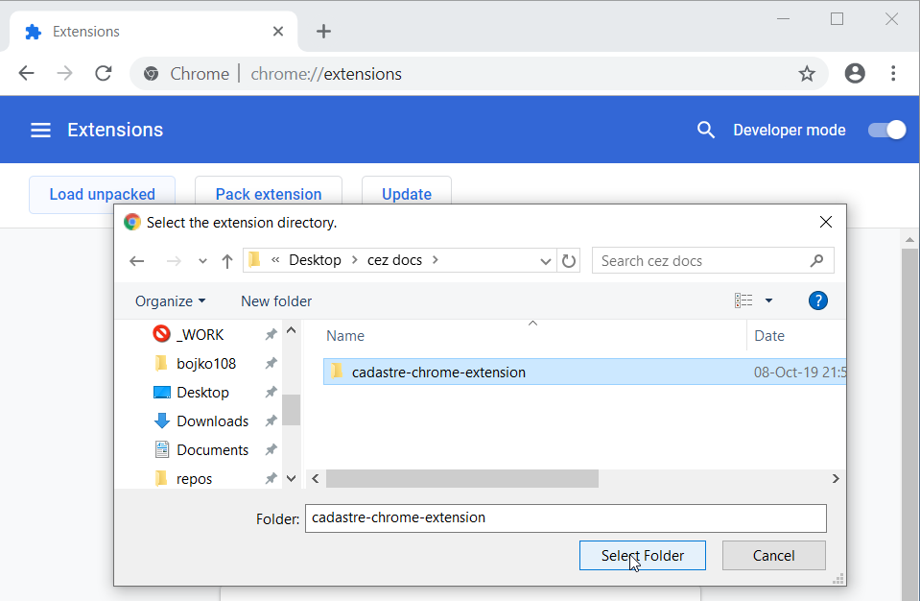

1. Инструментът е наличен за използване!

